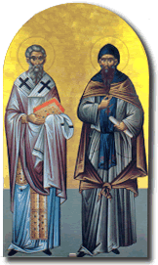
Škofija Murska Sobota in Aritours vas vabita na romanje na Češko
VELEHRAD
ob 1150. obletnici prihoda slovanskih apostolov
Cirila in Metoda na Moravsko
PRAGA, SVATA HORA, OLOMOUC in BRNO

4. do 6. julij 2013 duhovno vodstvo: murskosoboški škof, dr. Peter Štumpf

»Glejte sv. Velehrad se žari, z milostnim nas pozdravlja licem, kakor angel z neba višine, glejte sv. Ciril in Metod nas z radostnim srcem pozdravljata.« Ta pozdrav, Velehradske romarske pesmi namenjen slovenskim romarjem, ki so poromali v Velehrad leta 1927, ob 1100-letnici rojstva sv. Cirila velja tokrat tudi nam. Ob velikem jubileju 1150. obletnici prihoda sv. bratov Cirila in Metoda na Moravsko se odpravljamo v VELEHRAD najpomembnejše romarsko središče slovanskih narodov, zgodovinsko mesto Metodove metropolije, prestolnico Velikomoravske kneževine, na zgodovinsko srečanje slovanskih narodov.
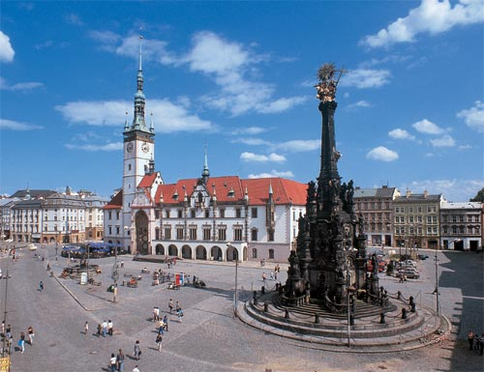
1. dan: četrtek, 4. julij Slovenija – Olomouc – Brno
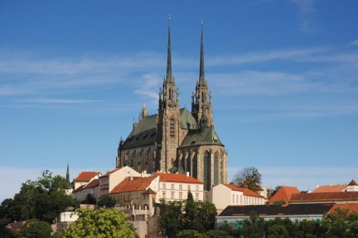
Odhod avtobusa iz dogovorjenih vstopnih mest v zgodnjih jutranjih urah. Vožnja v Avstrijo ter naprej mimo Dunaja na Češko vse do OLOMUCA. Eno najlepših čeških mest ob reki Moravi krasijo mnogi umetnostno – zgodovinski spomeniki. Sprehod po starem mestnem središču, kjer občudujemo lepe baročne palače in cerkve, renesančni rotovž, slikovite trge, številne fontane,… Ogledamo si gotsko katedralo sv. Venčeslava, ki je današnjo podobo dobila po nizu prezidav konec 19. stol. in jo krasi sto metrov visok zvonik. Maša. Nadaljevanje poti v BRNO in sprehod po starem mestnem središču moravske prestolnice ob vznožju slikovitega češko-moravskega gričevja. Grad Špilberk, gotska katedrala sv. Petra in Pavla, prostran Zelenjavni trg z lepim vodnjakom, imenitne palače in cerkve so zagotovo vredni ogleda. Vožnja do hotela, večerja in nočitev.

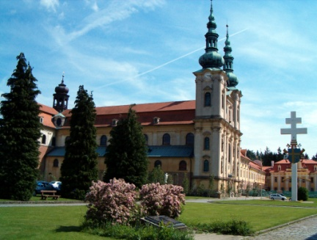
2. dan: petek, 5. julij Brno – Velehrad – Praga
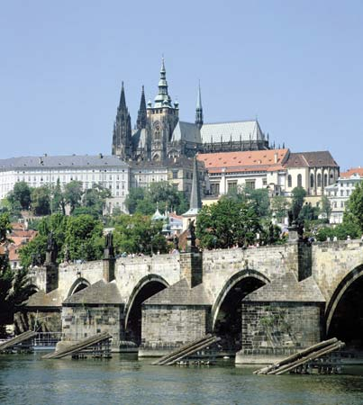
Vožnja v VELEHRAD, največje in najpomembnejše božjepotno središče Moravske. Brata Ciril in Metod sta prišla v te kraje že v 9. stol. in Velehrad je postal sedež Metodove metropolije ter prestolnica Velike Moravske. Slovanska apostola sv. Ciril in Metod sta zelo pomembna tudi za nas Slovence, saj sta širila krščansko oznanilo in uvedla bogoslužje v domačem jeziku. Veličastno baziliko in mogočno samostansko poslopje so zgradili cistercijani v 13. stol. V 18. stol. je cerkev dobila čudovito baročno opremo z velikim glavnim oltarjem iz carrara marmorja, ki ga krasijo lepi mozaiki in reliefi. V baziliki posvečeni Mariji Vnebovzeti ter sv. Cirilu in Metodu se udeležimo slovesne romarske maše, ki je osrednji dogodek srečanja slovanskih narodov ob 1150. obletnici prihoda Cirila in Metoda na Moravsko. Ob somaševanju škofov ter duhovnikov iz ostalih slovanskih dežel bo slovesnost vodil moravski nadškof metropolit msgr. dr. Jan Graubner. Za glavnim oltarjem je tudi grob kardinala p. Tomaža Špidlika, ki ga krasi čudovit mozaik slovenskega umetnika patra Marka Ivana Rupnika. Popoldan sledi vožnja v PRAGO, eno najlepših evropskih prestolnic, ki nas očara s čudovitimi palačami, cerkvami in ulicami, ki še danes dihajo s tisto srednjeveško sapo kot takrat, ko se je imenovala zlata Praga.
Mesto z več kot tisočletno zgodovino je kljub številnim nesrečam ohranilo podobo prestolnice naklonjene umetnosti. V mestnem središču se ustavimo na slavnem Karlovem mostu iz katerega so vrgli v reko sv. Janeza Nepomuka, navduši nas mestni trg s številnimi lepimi palačami in mestno hišo na kateri občudujemo slavno astronomsko uro, spomenik Jana Husa, staro univerzo Carolinum,… V čudoviti Tynski cerkvi Marijinega vnebovzetja se ustavimo pri kipu sv. Cirila in Metoda ter se spomnimo blaženega škofa Slomška, saj je bila prav tukaj leta 1860 uvedena Slomškova bratovščina sv. Cirila in Metoda. Večerja in nočitev v hotelu.

3. dan: sobota, 6. julij Praga – Svata Hora – Slovenija
Po zajtrku se zapeljemo na grič nad levim bregom Vltave in obiščemo zgodovinski kompleks Hradčane. Praški grad je že stoletja sedež čeških vladarjev, v znameniti gotski katedrali sv. Vida so grobovi čeških kraljev in svetnikov: sv. Vida mučenca iz obdobja preganjanja kristjanov pod cesarjem Dioklecijanom, sv. Janeza Nepomuka in sv. Venčeslava, v najpomembnejši romarski cerkvi Loreto se nahaja kopija Nazareške »svete hiše«,... Sprehodimo se tudi po občudovanja vrednih grajskih dvoriščih in po znameniti »Zlati ulički«. Po končanih ogledih se zberemo v katedrali sv. Vida, kjer bo slovesna romarska maša. Opoldne zapustimo češko prestolnico in se zapeljemo na SVATO HORO, najstarejše in najpomembnejše romarsko središče Češke, kamor se vsako leto zgrinjajo množice vernikov. Na mestu, kjer danes stoji mogočen kompleks, naj bi prva kapela v čast Matere božje stala že leta 1260. Na tem mestu danes lahko najdemo: romarski muzej, samostan, kapelo Marije Magdalene, se sprehodimo preko osrednjega trga ter se povzpnemo po mogočnem stopnišču. Oglede zaključimo v baziliki posvečeni Marijinemu vnebovzetju, kjer na pozlačenem oltarju hranijo Marijin kip z detetom iz 14. stol. Preostane nam le še pot nazaj proti domu, kamor prispemo v poznih nočnih urah.

CENA: 189 EUR sklic: 1326
Cena je izračunana decembra 2012 pri udeležbi najmanj 45 potnikov v avtobusu.
V ceno je vključeno: avtobusni prevoz po programu, cestnine in parkirnine, 2 polpenziona v hotelu 3* (dvoposteljne sobe, TWC), vstopnine za ogled Loreta, Zlate uličke s stolpom Daliborka, stare kraljeve palače, bazilike sv. Vida, zunanji ogledi po programu, duhovno in strokovno vodstvo, organizacija in izvedba romanja, nezgodno zavarovanje in DDV.
Možna doplačila: enoposteljna soba 50 EUR.
Način plačila: 50 EUR ob prijavi, možnost odplačevanja na obroke brez obresti.
Odstopnino v znesku 10 EUR vam nudimo v kolikor bi zaradi bolezni, smrti v družini ali višje sile potovanje morali odpovedati. Ob predložitvi uradnega pisnega potrdila vam vrnemo vsa vplačila, obdržimo le plačilo zavarovanja in administrativne stroške. Če se odločite zanjo, mora biti vplačana skupaj z akontacijo. Vsako naknadno sklepanje zavarovanja je neveljavno. Če potnik ne prične potovanja na dan, ki je določen kot začetek potovanja in tega pred začetkom ne odpove, nima pravice do uveljavljanja vračila vplačil na osnovi plačane odstopnine.

Pridržujemo si pravico do zvišanja cene, če pride do spremembe v cenah prevozov ali hotelsko gostinskih storitev ali potovanje odpovedati v primeru višje sile ali premajhnega števila prijavljenih. Dovoljujemo si možnost manjših sprememb programa, vendar ne v škodo njegove vsebine. Splošni pogoji so sestavni del programa.

Obilo prijetnih romarskih doživetij vam želi vaša agencija Aritours!

Že 20 let z Vami in za Vas!

